**Лечение:**

Антитоксическая противодифтерийная сыворотка + прием антибиотиков

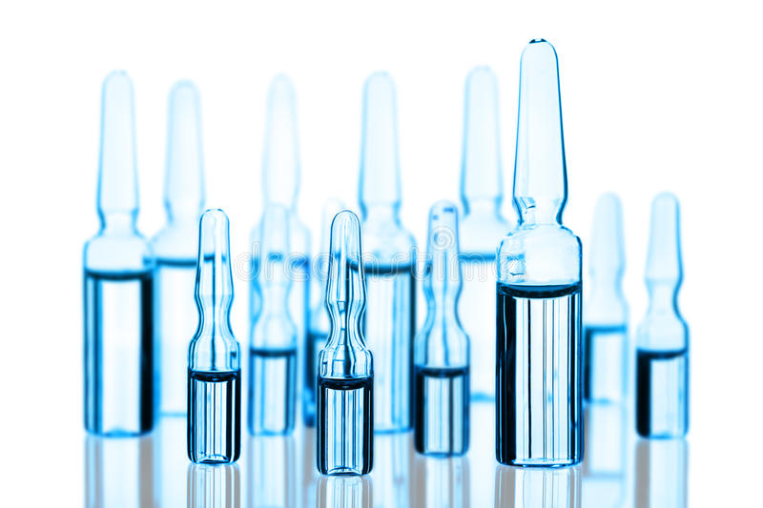



**Профилактика:**

* Прививка АКДС, АДС и АДС-м
* Детям – в 3, 4,5 и 6 месяцев, потом в 18 месяцев, в 6 и в 16 лет
* Взрослым - каждые 10 лет

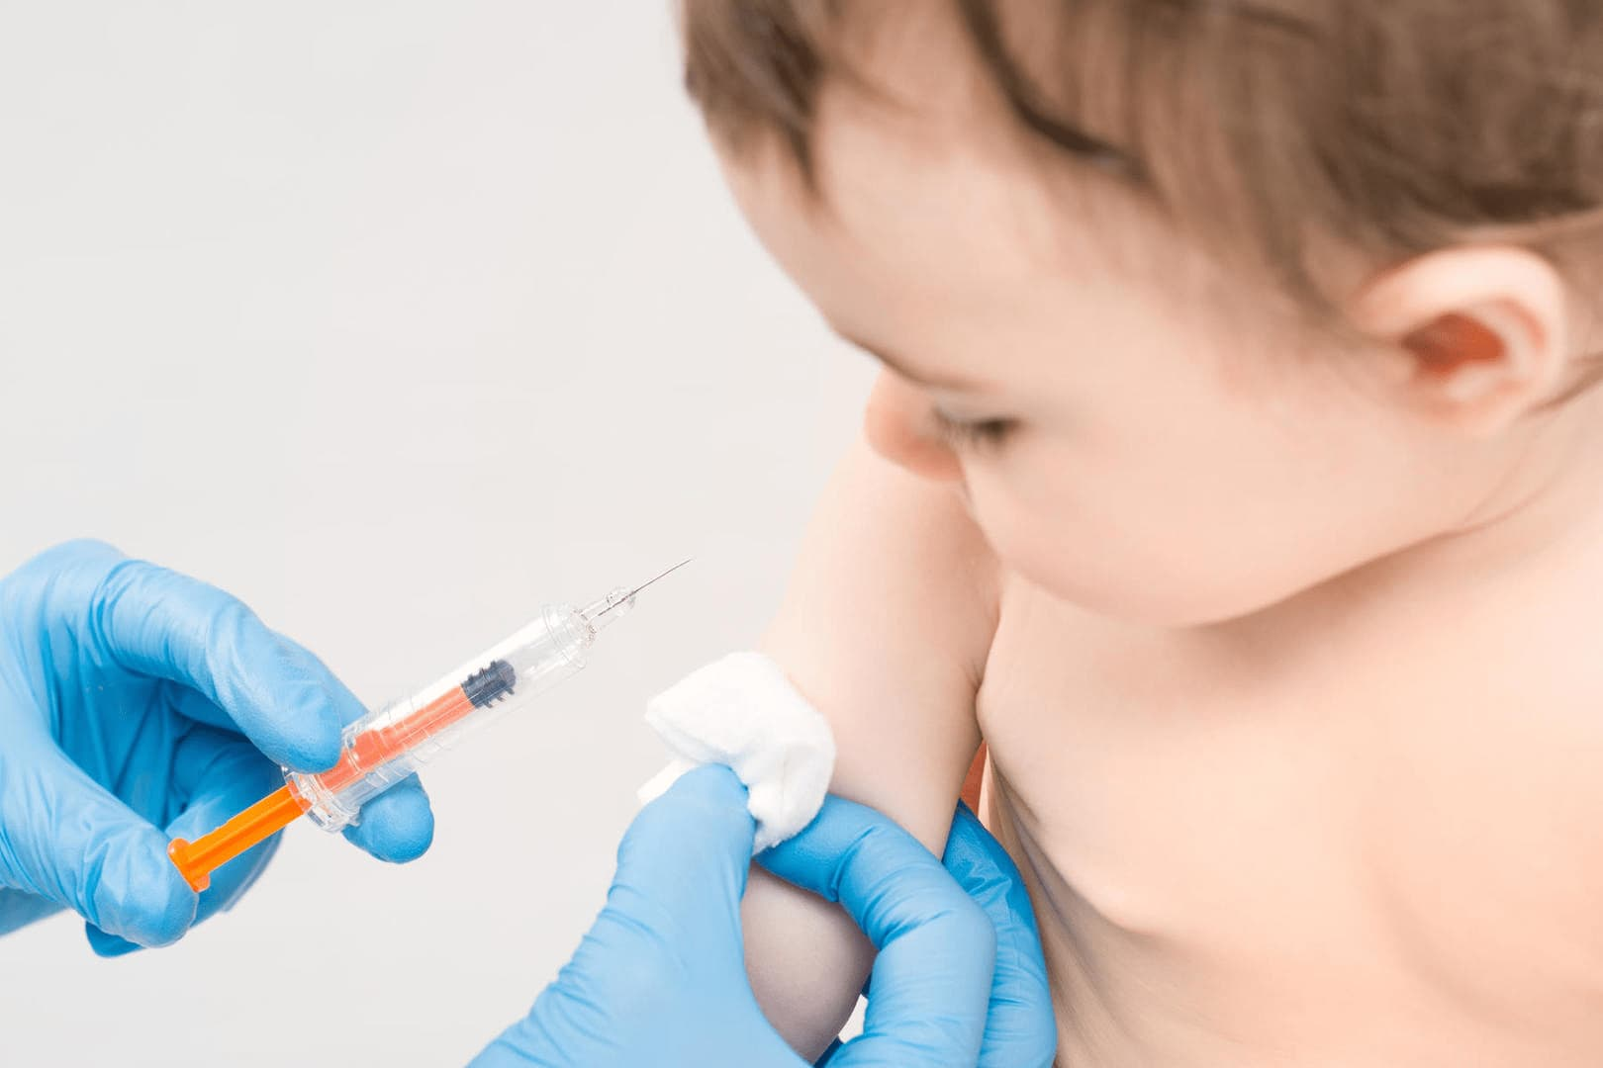

**Путь передачи**: воздушно-капельный.

**Факторами передачи**: Инфекция может передаваться при разговоре с больным человеком, могут стать загрязнённые руки и объекты внешней среды (предметы обихода, игрушки, посуда, бельё и др.)

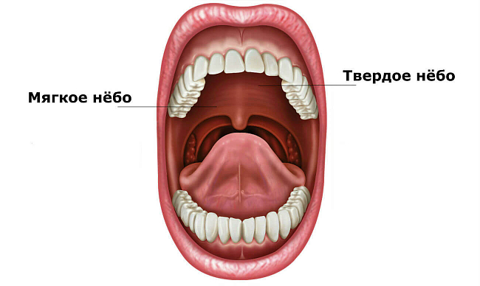

**Здоровый человек**

**Симптомы дифтерии:**

* Серо-пленочные налеты на небе, миндалинах, задней стенки гортани
* Боль при глотании
* Повышение температуры
* Увеличение миндалин или лимфоузлов
* Отечность шеи
* Воспаление сердечной мышцы
* Поражение нервной системы
* При тяжелом течении развитие инфекционно-токсического шока

**Дифтерия**

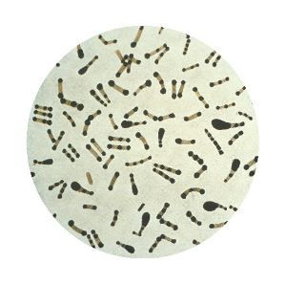

**Ковальчук Д.А 309 группа.**

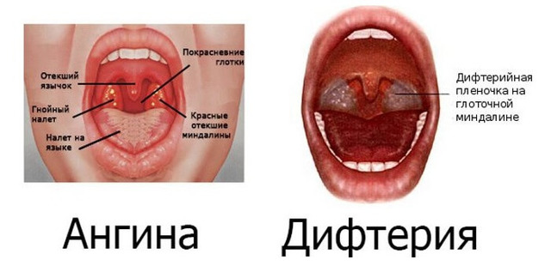

**Дифтерия**

**Возбудитель:** бактерия (Corynebacterium diphtheriae), продуцирующая токсин, поражающий ткани на месте инфицирования